1. 什么叫流量

去营业厅办卡，上网的叫流量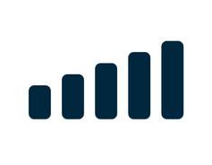

1. 什么叫无线网

家里装的宽带，通过无线信号连接的叫做无线网 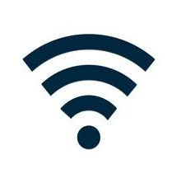，带有这个标记的是无线网

1. 什么叫设置，什么时候使用设置

以下场景需要：连接无线网

1. 出门在外，不知道在哪里了怎么办

打开微信：1 点开通讯录

2 找到你要联系的人 并 点击这个人

3 点击屏幕右下角的加号，点击位置

1. 什么叫APP，怎么下载APP

手机屏幕上的一些花花绿绿的图标就是APP，

比如QQ 微信 ，抖音， 百度地图，搜狐视频，等到都叫做app，也叫做客户端。

5-1：怎么下载APP：

下载app 要通过应用商城，就比如我们去买东西要通过超市买一样

商品 = APP 应用商城 = 超市

5-2：怎么在手机上找超市：

超市本身也是一个APP，所以超市也可以下载

常用的超市手机都自己带了。在手机上找：应用商城，应用商店，手机助手之类的

1. 怎么使用百度地图，什么时候使用地图

当你想去一个地方不知道怎么去的时候，这个时候你需要看看地图，所以你需要打开百度地图或者其他种类的地图